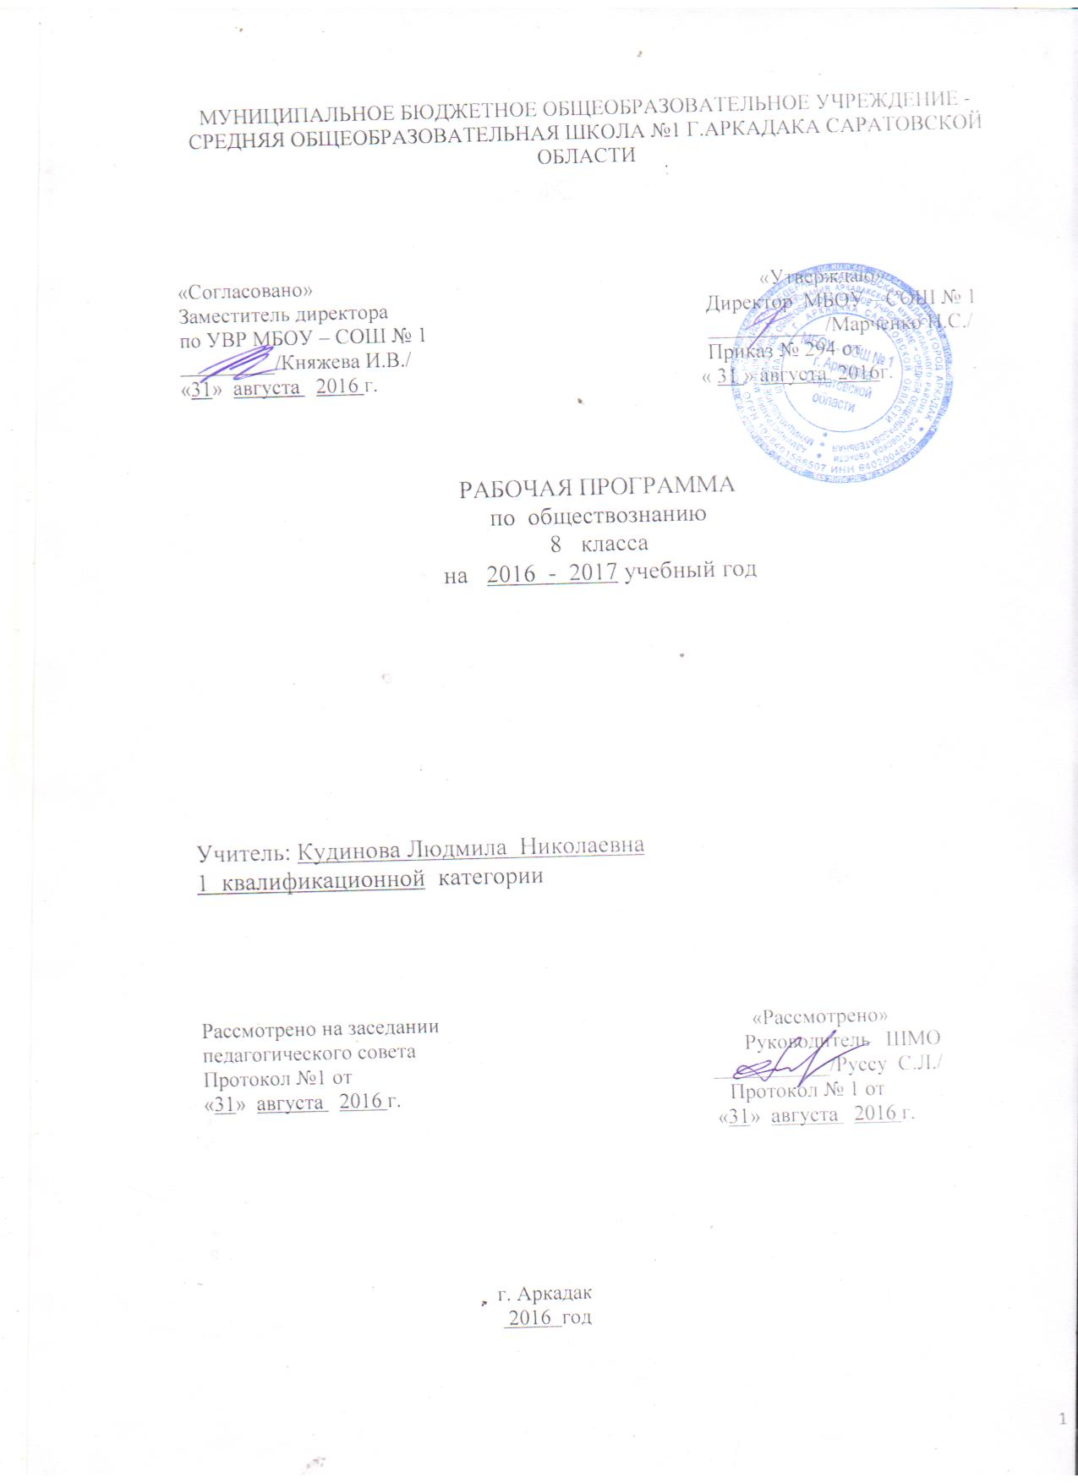

Пояснительная записка

Рабочая программа по обществознанию для 8 общеобразовательного класса составлена в соответствии с правовыми и нормативными документами:
- Федеральный Закон «Об образовании в Российской Федерации» (от 29.12. 2012 г. № 273-ФЗ);
- Федеральный Закон от 01.12.2007 г. № 309 (ред. от 23.07.2013 г.) «О внесении изменений в отдельные законодательные акты Российской Федерации в части изменения и структуры Государственного образовательного стандарта»;
- Федеральный Государственный образовательный стандарта начального общего образования, основного общего образования, приказ Министерства образования и науки РФ от 31.12.2015г 1576 «О внесении изменений в федеральный государственный образовательный стандарт начального образования», приказом Министерства образования и науки РФ от 31.12.2015г . 1577 «О внесении изменений в федеральный государственный образовательный стандарт основного общего образования».
- Приказ Минобрнауки России от «Об утверждении федерального перечня учебников, рекомендуемых к использованию при реализации имеющих государственную аккредитацию образовательных программ начального общего, основного общего, среднего общего образования на 2016-2017 учебный год»;
- Уставом муниципального бюджетного общеобразовательного учреждения средней общеобразовательной школы №1 г. Аркадака;
Примерная программа по предмету обществознание

Программа разработана на основе Федерального государственного образовательного стандарта основного общего образования и авторской программы для общеобразовательных учреждений Л.Н. Боголюбова, Н.И. Городецкой, Л.Ф. Ивановой, А.Ю. Лабезниковой, А.И. Матвеева 2014, М.: Просвещение;
учебника: «Обществознание» 8 класс Л.Н. Боголюбов, Н.Ф. Виноградова, Н.И. Городецкая, Л.Ф. Иванова, А.И. Матвеев, Е.Л. Рутковская, под редакцией Л.Н. Боголюбова, Л.Ф. Ивановой, М.: Просвещение 2015

УМК:
Обществознание. 8 класс: учебник для общеобразовательных учреждений / Л. Н. Боголюбов ; под ред. Л. Н. Боголюбова, Н. И. Городецкой ; Рос. акад. наук, Рос. акад. образования, М.: Просвещение, 2016.
Обществознание. 8 класс: рабочая тетрадь для учащихся общеобразовательных учреждений / О. А. Котова, Т. Е. Лискова. – М.: Просвещение, 2015.
Обществознание. 8 класс: поурочные разработки : пособие для учителей общеобразовательных учреждений Л. Н. Боголюбов. – М.: Просвещение, 2016

Федеральный учебный план отводит 35 часов для образовательного изучения истории в 8 классе из расчёта 1 час в неделю.
В соответствии с этим реализуется общеобразовательная программа в объеме 35 часов.
Цели:
1) создание условий для социализации личности;
2) формирование знаний и интеллектуальных умений, минимально необходимых и достаточных для выполнения типичных видов деятельности каждого гражданина, осознания личных и социальных возможностей их осуществления, дальнейшего образования и самообразования;
3) формирование основ мировоззренческой, нравственной, социальной, политической, правовой и экономической культуры;
4) формирование основ правосознания для соотнесения собственного поведения и поступков других людей с нравственными ценностями и нормами поведения, установленными законодательством Российской Федерации, убежденности в необходимости защищать правопорядок правовыми способами и средствами, умений реализовывать основные социальные роли в пределах своей дееспособности;
5) освоение приемов работы с социально значимой информацией, её осмысление; развитие способностей обучающихся делать необходимые выводы и давать обоснованные оценки социальным событиям и процессам;
6) развитие социального кругозора и формирование познавательного интереса к изучению общественных дисциплин.
Задачи:
Обучить правилам пользования научными инструментами, теориями и методами;
Сформировать аналитическое мышление школьника, способность самостоятельно
разбираться в существе вопроса;
Воспитывать социальную активность личности, имеющую гуманистическое
мировоззрение, способную отстаивать демократические идеалы и защищать патриотическую позицию;
Подготовить подростка к жизни во взрослом мире, предоставив исчерпывающую
информацию об окружающем обществе, к будущей профессиональной деятельности

Содержание учебного предмета

№ п/п | Наименование раздела/темы | Количество часов | Содержание | Форма занятий | Планируемые результаты  обучения
1 | Введение | 1 | Что мы уже знаем и умеем. Чем мы будем заниматься в новом учебном году. Как добиться успехов в классе и дома | Беседа | Личностные: осознавать, какое значение и смысл имеет для меня жизнь в человеческом обществе, общественный прогресс для развития человека как личности  Предметные  Знать термины, понятия определения.  Метапредметные Познавательные: объяснять значение слов, используя справочную литературу или материалы Интернета; устанавливать соответствие между понятиями и определениями  Коммуникативные: находить и извлекать социальную информацию из педагогически адаптированных источников разного типа.  Регулятивные:  Уметь планировать свою деятельность, проводить рефлексию
2 | Личность и общество | 6 | Личность. Социализация индивида. МировоззрениеЖизненные ценности и ориентиры.  Общество как форма жизнедеятельности людей. Основные сферы общественной жизни, их взаимосвязь. Общественные отношения.  Социальные изменения и их формы. Развитие общества. Человечество в XXI веке, тенденции развития, основные вызовы и угрозы. Глобальные проблемы современности. | лекция, семинар, практикум самостоятельная работа,  игра | Личностные: осознавать, какое значение и смысл имеет для меня жизнь в человеческом обществе, общественный прогресс для развития человека как личности  Предметные Характеризовать и подтверждать примерами биологическое и социальное в природе человека. Определять социальные факторы становления личности и конкретизировать их примерами. Характеризовать основные признаки различных типов общества. Сравнивать их по отдельным параметрам. Раскрывать смысл понятия «общественный прогресс». Приводить примеры прогрессивных и регрессивных изменений в обществе.  Метапредметные Познавательные: объяснять значение слов, используя справочную литературу устанавливать соответствие между понятиями и определениями  Коммуникативные: находить и извлекать социальную информацию из педагогически адаптированных источников разного типа.  Регулятивные:  Уметь планировать свою деятельность, проводить рефлексию
3 | Сфера духовной жизни | 8 | Сфера духовной культуры и ее особенности. Культура личности и общества.  Мораль. Основные ценности и нормы морали. Гуманизм. Патриотизм и гражданственность. Долг и совесть.  Моральный выбор. Свобода и ответственность. Моральные знания и практическое поведение. Основные элементы системы образования в Российской Федерации. Наука, ее значение в жизни современного общества. | индивидуальная  групповая  комбинированная формы,  практикум, беседа | Личностные: Различать моральную сторону ситуации, высказывать собственное мнение, давать нравственные оценки собственным поступкам, поведению других людей, отвечая на вопросы. Оценивать свое отношение к религии и атеизму.  Предметные  Различать и описывать явления духовной культуры. Характеризовать основные принципы морали. Характеризовать образовательную политику Российского государства и систему образования в Российской Федерации, используя конкретные примеры. Определять сущностные характеристики религии. Метапредметные  Познавательные:  Находить и извлекать социальную информацию о достижениях и проблемах развития культуры из адаптированных педагогических источников  Коммуникативные: распределять задания по группам; уметь слушать и вступать в диалог  Регулятивные: оценивать результаты своего труда
4 | Социальная сфера | 5 | Социальная структура общества. Социальная мобильность. Большие и малые социальные группы. Формальные и неформальные группы. Социальный конфликт, пути его разрешения. Социальный статус и социальная роль. Социальные роли подростка. Отношения между поколениями. Этнические группы. Межнациональные отношения. Отклоняющееся поведение. | индивидуальная  групповая  комбинированная формы,  практикум, беседа | Личностные: оценивать собственные действия и отношения с другими людьми с позиции толерантности, формировать непримиримое отношение к проявлениям национальной нетерпимости в повседневной жизни.  Предметные  Описывать социальную структуру общества. Выявлять и отличать различные социальные общности и группы. Раскрывать понятие «Социальное неравенство», называть причины социального неравенства. Описывать социальную дифференциацию общества. Объяснять взаимодействие социальных общностей и групп на конкретных примерах. Характеризовать и подтверждать примерами этнические и национальные различия.  Метапредметные Познавательные:  Отбирать информацию из источника; характеризовать и конкретизировать примерами проблемы взаимодействия различных социальных групп  Коммуникативные: работать в группе, подбирать материал и готовить компьютерную презентацию, разделившись на группы  Регулятивные: проверять и оценивать результаты работы
5 | Экономика | 13 | Потребности и ресурсы. Ограниченность ресурсов и экономический выбор. Свободные и экономические блага. Альтернативная стоимость (цена выбора).  Функции экономической системы. Собственность. Право собственности. Формы собственности.  Спрос и предложение. Рыночное равновесие.  Производство. Товары и услуги. Факторы производства.  Предпринимательство.  Роль государства в экономике. Налоги, уплачиваемые гражданами.  Потребление. Семейное потребление.  . | индивидуальная  групповая  комбинированная формы,  практикум, беседа | Личностные: оценивать собственные действия и отношения с другими людьми с позиции толерантности, формировать непримиримое отношение к проявлениям национальной нетерпимости в повседневной жизни.  Предметные  Различать явления экономической жизни. Уметь объяснять решающую роль производства в экономике, а также влияние изменений экономического развития государства на социальный состав общества. Называть и характеризовать виды экономической деятельности, факторы производства. Объяснять ограниченность факторов производства, суть проблемы экономического выбора. Различать и сопоставлять основные типы экономических систем. Характеризовать рыночные отношения. Описывать экономические функции государства.  Познавательные:  Отбирать информацию из источника; характеризовать и конкретизировать примерами проблемы взаимодействия различных социальных групп  Коммуникативные: работать в группе, подбирать материал и готовить компьютерную презентацию, разделившись на группы  Регулятивные: проверять и оценивать результаты работы
6 | Итоговое повторение | 2 | Человек  Общество  Сфера духовной культуры и ее особенности  Экономика и ее роль в жизни общества.  Социальная сфера  Сфера политики и социального управления. | индивидуальная  групповая  комбинированная формы,  практикум, беседа | Личностные: осознавать, какое значение и смысл имеет для меня жизнь в человеческом обществе  Предметные  Знать  - сущность общества как формы совместной деятельности людей;  Уметь:  - описывать человека как социально-деятельное существо; основные социальные роли;  - сравнивать суждения об обществе и человеке;  - объяснять взаимодействия личности и общества;  - приводить примеры социальных отношений; деятельности людей  Метапредметные Познавательные: объяснять значение слов, используя справочную литературу  устанавливать соответствие между понятиями и определениями  Коммуникативные: находить и извлекать социальную информацию из педагогически адаптированных источников разного типа.  Регулятивные:  Уметь планировать свою деятельность, проводить рефлексию

Тематический план курса
8 класс

№ | Основные разделы | Кол-во  часов | Кол-во  контрольных/ практических  работ
1 | Введение | 1
2 | Личность и общество | 6
4 | Сфера духовной жизни | 8
6 | Социальная сфера | 5
8 | Экономика | 13
10 | Итоговое повторение | 2
Итого |  | 35 | 0
1 четверть |  | 9
2 четверть |  | 7
3 четверть |  | 11
4 четверть |  | 8

Календарно-тематическое планирование

№ п/п | Тема урока | Количество часов | Дата план | Дата факт
 | 1 четверть
 | Введение | 1
1 | Что мы уже знаем и умеем. Чем мы будем заниматься в новом учебном году | 1 | 03.09
 | Личность и общество | 6
2 | Что делает человека человеком | 1 | 10.09
3 | Человек, общество, природа | 1 | 17.09
4 | Общество как форма жизнедеятельности людей | 1 | 24.09
5 | Развитие общества | 1 | 01.10
6 | Как стать личностью | 1 | 08.10
7 | Практикум «Личность и общество» | 1 | 15.10
 | Сфера духовной культуры | 8
8 | Сфера духовной жизни | 1 | 22.10
9 | Мораль | 1 | 29.10
 | 2 четверть
10 | Долг и совесть | 1 | 12.11
11 | Моральный выбор – это ответственность | 1 | 19.11
12 | Образование | 1 | 26.11
13 | Наука в современном обществе | 1 | 03.12
14 | Религия как одна из форм культур | 1 | 10.12
15 | Практикум « Сфера духовной культуры» | 1 | 17.12
 | Социальная сфера | 5
16 | Социальная структура общества | 1 | 24.12
 | 3 четверть
17 | Социальные статусы и роли | 1 | 14.01
18 | Нации и межнациональные отношения | 1 | 21.01
19 | Отклоняющее поведение | 1 | 28.01
20 | Практикум «Социальная структура» | 1 | 04.02
 | Экономика | 13
21 | Экономика и её роль в жизни общества | 1 | 11.02
22 | Главные вопросы экономики | 1 | 18.02
23 | Собственность | 1 | 25.02
24 | Рыночная экономика | 1 | 04.03
25 | Производство – основа экономики | 1 | 11.03
26 | Предпринимательская деятельность | 1 | 18.03
27 | Роль государства в экономике | 1 | 24.03
 | 4 четверть
28 | Распределение доходов | 1 | 08.04
29 | Потребление | 1 | 15.04
30 | Инфляция и семейная экономика | 1 | 22.04
31 | Безработица, её причины и последствия | 1 | 29.04
32 | Мировое хозяйство и международная торговля | 1 | 06.05
33 | Практикум «Экономика» | 1 | 13.05
 | Итоговое повторение | 2
34 | Личность и общество. Сфера духовной культуры | 1 | 20.05
35 | Социальная сфера. Экономика | 1 | 27.05
Лист корректировки рабочей программы

№ п\п | Тема урока | Сроки |  | Причина
 |  | План | Факт

Учебно - методическое обеспечение

Методические пособия:
- Боголюбов Л.Н., Виноградова Н.Ф., Н.И. Городецкая Н.И., Иванова Л.Ф., Матвеев А.И., Рутковская Е.Л., под редакцией Л.Н. Боголюбова, Л.Ф. Ивановой, «Обществознание» 8 класс М.: Просвещение 2015
- Боголюбов Л.Н., поурочные разработки : пособие для учителей общеобразовательных учреждений – М.: Просвещение, 2016
- Котова О.А, Лискова Т. Е., Рабочая тетрадь по обществознанию к учебнику «Обществознание» 5 класс, М.: «Экзамен»,2016
- « История и обществознание», М.: Просвещение, 2015
- Контрольно – измерительные материалы по обществознанию 5 класс, М.: «Вако»,2015
- « Повторение и контроль знаний по обществознанию на уроках и внеклассных мероприятиях», М.: «Глобус», 2016

Медиа ресурсы:
Интернет ресурсы:

www.rulers.narod.ru
www.1939-1945.net
http://militera.lib.ru
http://www.praviteli.org/
http://www.hrono.info/biograf/index.php
http://www.km-school.ru/r1/media/a1.asp
www.history.ru
http://www.museum.ru/museum/1812/index.html
http://decemb.hobby.ru/
http://lants.tellur.ru/history/
http://rus-hist.on.ufanet.ru/
http://www.allpravo.ru
http://larevolution.ru

